Отчет о проведении Недели финансовой грамотности
Группа «Затейники»
Воспитатели: Поднебесная Т.Г., Чепкасова Г.Н.
№ | Тема | Название мероприятия | Используемые материалы (конспект, методика, презентации) | Продукт деятельности | Количество детей\ Количество родителей | Фотоотчет
1 | Денежная азбука | Путешествие с Мишкой Топтыжкой в страну финансов. | Конспект беседы | Планшет «Финансовая грамотность» | 9 | 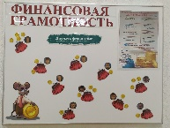  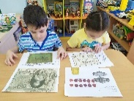
 |  | Занятие «Откуда деньги пришли» | Конспект занятия. Презентация. | Альбом насмотренности  История денег.
 |  | Деньги разных стран. | Д/И, презентация | Альбом насмотренности  Деньги разных стран. |  | 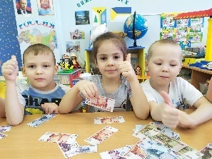
2 | Семейный бюджет | Д,и «Профессии», «Лото» | Настольные игры | Коллаж «Какие бывают профессии?  Поделка «Кошелек».  Лэпбук «Профессии» | 9 | 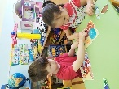  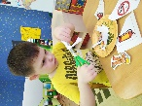  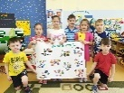  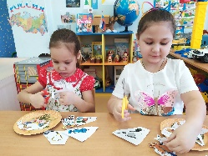
 |  | Игра «За покупками на рынок» | «Ловушки» для семейного бюджета
3. | «Правильные покупки» | Беседа «Разумные траты» | Конспект беседы | Аппликация «Реклама товара». | 7 | 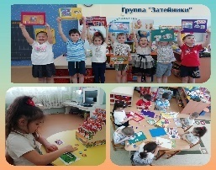
 |  | Занятие «Хочу, могу и надо» | Конспект занятия
 |  | Аппликация «Реклама» | Конспект занятия
4. | Сохранить и приумножить. | Беседа «Где и как хранят деньги». | Презентация. Конспект занятия | Выставка «Копилки». Мини-музей денег. | 10/10 | 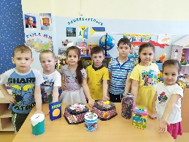
 |  | Изготовление копилки. Конструирование из бумаги «Копилка» | Конспект занятия |  | 10/10
5. |  | Д.И «Идем за покупками» | Настольная игра |  | 10 | 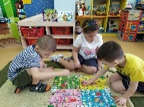  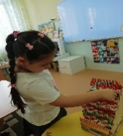
 | Грамотный финансист. | Изготовление атрибутов для игры (Этикетки, информационные таблички)  Сюжетно-ролевая игра «Супермаркет» | Конспект занятия |  | 10/10 | 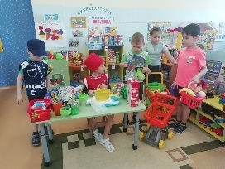
Информация для родителей
 |  | «Как появились деньги» Увлекательная история для детей и родителей | Консультация для родителей |  | 10
 |  | Формирование основ финансовой грамотности у детей дошкольного возраста | Консультация для родителей. |  | 10
 |  | Когда стоит разговаривать с ребенком о деньгах? | Консультация для родителей. |  | 10

